№ | Филиал ОАО «МРСК Северо-Запада» | Потребление в летний (2010) режимный день, МВт  макс | Потребление в зимний (2010) режимный день, МВт  макс
1 | Архэнерго | 500 | 833
2 | Вологдаэнерго | 1592 | 2008
3 | Карелэнерго | 832 | 1133
4 | Колэнерго | 1202 | 1680
5 | Комиэнерго | 653 | 972
6 | Новгородэнерго | 451 | 645
7 | Псковэнерго | 238 | 344

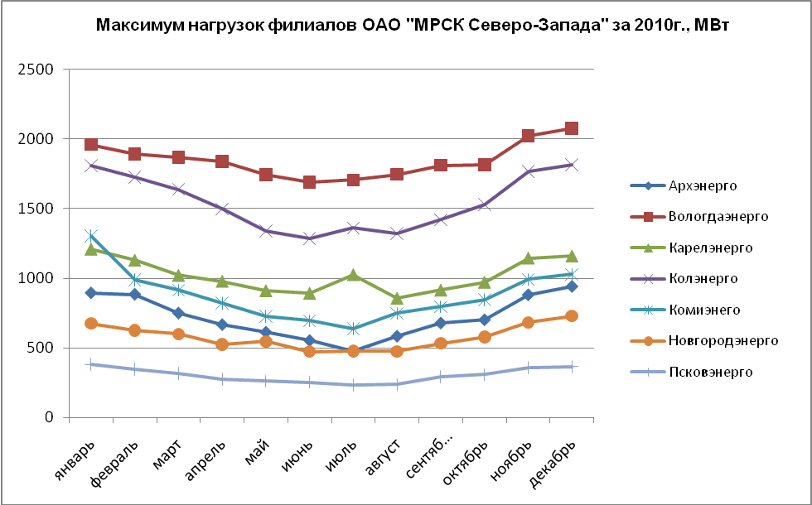

№ | Филиал ОАО «МРСК Северо-Запада» | Потребление в летний (2011) режимный день, МВт  макс
1 | Архэнерго | 545
2 | Вологдаэнерго | 1600
3 | Карелэнерго | 823
4 | Колэнерго | 1222
5 | Комиэнерго | 649
6 | Новгородэнерго | 460
7 | Псковэнерго | 303

